TP PHP
M.Arbel

Joshua LERAS IRIARTE
SIO1

Etape 1:
Creation du formulaire de connexion

On demande à l'utilisateur son nom et mot de passe pour pouvoir l'identifier.
On traite les données envoyer dans le fichier “login.php” lors de l'envoi.
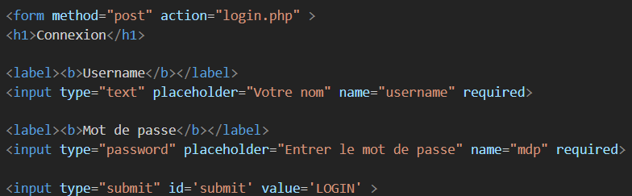

Etape 2:
Traiter les données envoyer

On crée d'abord une session avec la fonction “session_start()” et on définit une liste de liste associatives correspondant à chaque utilisateur

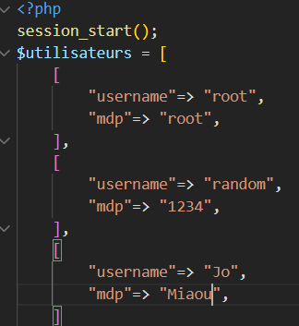

On parcours chaque information des utilisateurs et on vérifie si les informations entrée dans le formulaire correspondent bien à celui du compte.
Lorsque les informations correspondent, on modifie la session à l'utilisateur, on indique qu'il est connecté et on l'envoie à la page1
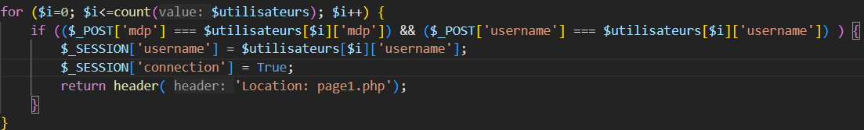
Mais si la condition reste fausse jusqu'à la fin de la boucle, on le renvoie au formulaire “index.php” avec un message d'erreur.

Login.php :
index.php :
la fonction “isset()” permet de savoir si une variable existe.
Et si vrai on affiche le message d'erreur
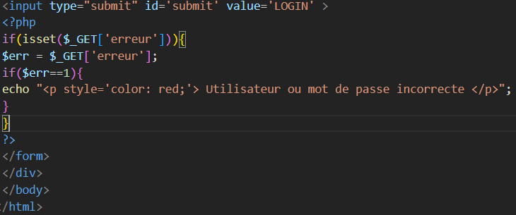
Etape 3:
Verifier l'autorisation aux pages

Pour les deux pages, on récupère la session et on vérifie si un compte est connecté, sinon on renvoie l'utilisateur au formulaire.

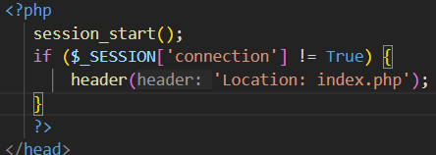

Pour aller à la page2 et inversement, on utilise un lien.

